La participation des politiques publiques à l’émergence et à la gouvernance des dispositifs de valorisation des produits de terroir : Une analyse croisée des politiques de valorisation des produits de terroir au Maroc et en Corse

Saïd BOUJROUF¹, Jean-Paul DUBEUF², Hassani EL MOSTAFA¹
¹LERMA- Université Cadi Ayiad Marrakech
²INRA-SAD LRDE – Corte

Contexte et objectifs – Les zones rurales les plus vulnérables du pourtour méditerranéen connaissant depuis plusieurs décennies des mutations profondes liées entre autres à l’accentuation de l’exode rural vers des zones urbaines plus attractives, un vieillissement de la population et la disparition progressive des services locaux ou des dispositifs traditionnels ou coutumiers. Ces tendances tendent à faire penser que ces Arrière – Pays Méditerranéens (APM) sont engagés dans un processus de marginalisation inexorable.
Mais de manière concomitante à ce constat plutôt dramatique, on observe un redéploiement d’activités qui témoigne d’une redéfinition des relations et des échanges entre le rural et l’urbain avec le développement de l’agro – tourisme, du tourisme de pleine nature et la mise en et sociales locales rapprochant producteur et consommateur par le déploiement de circuits courts (AMAP, marchés paysans, points de vente locaux de vente directe, sites de vente en ligne). Ces tendances et ces observations, bien qu’elles ne concernent pas que le pourtour méditerranéen, y sont particulièrement présentes que ce soit dans les pays de la rive nord du bassin ou de la rive sud.
Les pouvoirs publics, de plus en plus conscients des enjeux stratégiques autour des territoires d’APM, ont initié des politiques nouvelles, basées sur la valorisation des ressources patrimoniales de ces territoires et la mise en avant des produits de terroir, en encourageant les dispositifs collectifs et les processus de qualification liés à l’origine des produits.
L’objectif de cette communication est d’identifier, ce qui fonde ces politiques, comment sont définis leurs objectifs avec quels leviers d’action et d’envisager les difficultés auxquelles elles sont confrontées et leur impact. Pour conduire cette analyse, nous nous appuyons sur deux exemples très différents mais dans lesquels des processus de décentralisation sont à l’œuvre comme dans de nombreuses autres régions et avec une démarche volontariste affirmée. Nous analysons le pilier II du Plan Maroc Vert (PMV) au Maroc dans deux régions du pays (le Nord autour de Tanger – Tétouan et l’arganeraie au Sud – Ouest) et les orientations en faveur du développement rural et du pastoralisme dans le cadre du Plan d’Aménagement et de Développement Durable de la Corse (PADDUC).
Démarche méthodologique – Le cadre théorique de l’analyse cognitive des politiques publiques développé en particulier par Muller (2000) permet de comprendre comment les politiques publiques sont élaborées. Les programmes de l’action publique, n’y sont pas étudiés comme de simples processus de décision, par exemple hiérarchiques, mais comme le lieu où une société, où des pouvoirs en place construisent leur rapport au monde pour se construire des futurs. Une politique publique désigne alors « les interventions d’une autorité investie d’une part de la puissance publique et de légitimité gouvernementale dans un domaine spécifique » (Thoenig, 2016) et avec des actions coordonnées et des orientations définies (Muller, 1990, 2000 ; Gabas, 2003).
Le rapport que les pouvoirs en place établissent à la Société dans laquelle ils interviennent sont déterminés par les représentations de la réalité sur laquelle ils se proposent d’intervenir et les paradigmes de référence sur lesquels ils s’inscrivent. C’est la nature des discours implicites contenus dans ces politiques qui permet d’appréhender quelles sont ces représentations.
Au Maroc, deux démarches analytiques ont été conduites simultanément. Une série d’entretiens avec différents acteurs administratifs, politiques et professionnels a été conduite après une identification rapide des organismes en présence, complétée par des compte – rendus d’ateliers et tables rondes organisés par les pouvoirs publics. Les propos tenus à ces occasions ont été analysés dans leur contexte. On s’est particulièrement intéressé au Plan de développement de la filière lait de chèvre et la certification du fromage « Ajbane Chefchaouen » au projet de certification et de valorisation du chevreau de l’arganeraie d’Essaouira et l’IGP argane dans le Sud – Ouest du pays dans le cadre du Pilier II du PMV. Les représentations sous – jacentes aux questions de valorisation et concernant les signes distinctifs de l’origine des produits ont été identifiées en utilisant le logiciel d’analyse textuelle TROPHE qui établit les occurrences et les associations entre différents termes.
En Corse, les contenus des documents programmatiques des politiques conduites en faveur de l’agriculture et de l’élevage qui mettent particulièrement en avant les démarches de valorisation des produits locaux ont été analysés par le dénombrement manuel et le repérage des contextes dans les principaux documents du PADDUC et du PDRC. Cette approche qui reprend les principes de l’analyse textuelle définie par Reynert (1982) ou Ghiglione et al. (1998) complète un travail antérieur d’identification des représentations des différentes catégories d’acteurs vis-à-vis des démarches de développement et basé sur un corpus d’articles de presse analysé à l’aide du logiciel PROSPERO (Seyni Saley, 2011).
Présentation de chaque situation et résultats de l’analyse
Au Maroc, le PMV lancé en 2008 par le pouvoir royal place l’agriculture au centre de la stratégie nationale de développement du pays (MAPM-MAAP, 2010). Il vise à développer simultanément une agriculture moderne, compétitive et exportatrice (Pilier I) et l’agriculture solidaire (Pilier II) avec un objectif de lutte contre la pauvreté et de rééquilibrage territorial. La mise à niveau des filières et la mise en place d’organisations interprofessionnelles et de groupements sont des objectifs transversaux, communs aux deux piliers. Le Pilier II propose une stratégie de développement rural intégré et de diversification des revenus de l’agriculture. La valorisation des produits de terroir est l’élément principal de cette stratégie.
Elle s’est exprimée par le vote de la loi 25/06 relative aux Signes Distinctifs de l’origine et de la qualité (SDOQ) et la mise en œuvre de nombreux projets pour améliorer l’offre en produits de terroir, l’assistance à la labellisation et le renforcement de programmes d’appui et d’encadrement (CGDA, 2008). Les produits de terroir s’entendent comme des produits avec des spécificités locales, c’est-à-dire des productions culturelles territorialisées, attachées à un groupe social et dont les qualités remarquables sont reconnues comme telles par un ensemble d’acteurs (Romagny, 2018). L’analyse des textes de lois promulguées au Maroc sur les produits de terroir à l’aide du logiciel TROPES met en évidence que ces lois considèrent d’abord la qualité par son origine mais en insistant sur l’objectif de renforcer les entreprises par l’obtention d’un agrément. L’objectif de qualité pour ces produits est surtout associé à des procédures de contrôle. A l’inverse, les systèmes de production ou les savoir – faire locaux pourtant à la base de la qualité de ces produits sont peu ou pas cités dans les textes de loi (Graphique n°1).

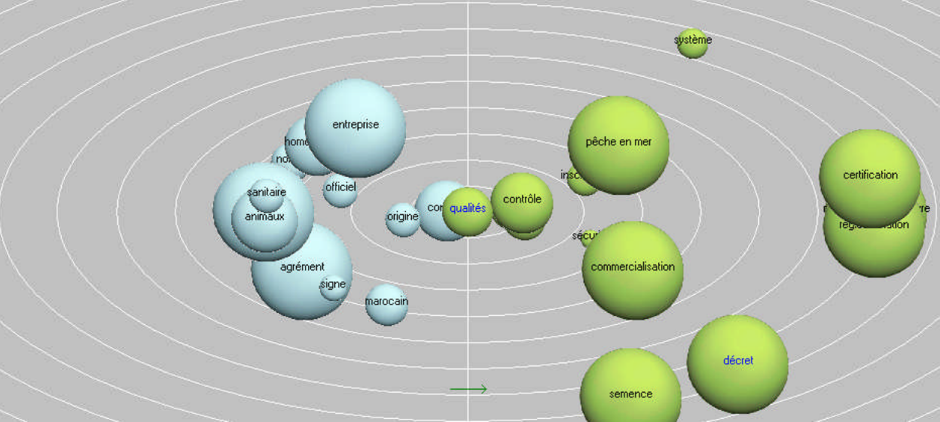
Graphique n° 1 relatif aux textes de loi produits entre 2009 et 2013
A l’inverse, les notions de spécialité et de spécificité appliquées à la loi 25/06 sont considérées par rapport à celles de label et d’origine géographique (Graphique 2)
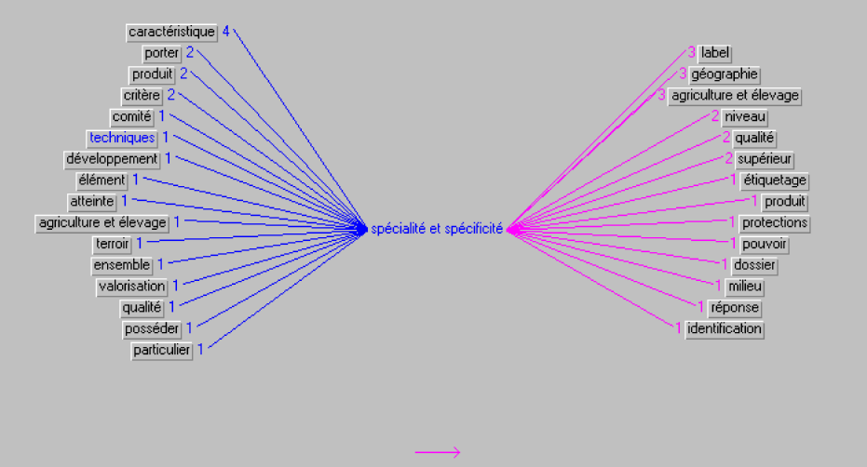
Graphique 2 relatif à la spécialité et la spécificité dans la loi 25-06 relative à la valorisation des SDOP
La qualité définie par cette loi est appliquée sur les produits de l’agriculture et de l’élevage sans référence explicite aux territoires à l’exception de l’arganier (graphique 3).

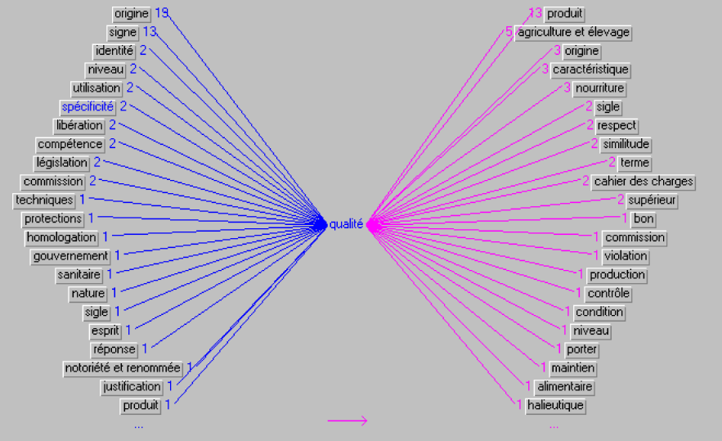
Tableau 3 relatif à la qualité dans la loi 25-06 relative à la valorisation des SDOP
En basant d’abord la valorisation des produits de terroir sur la mise en place de signes distinctifs de l’origine de la qualité, le Pilier II du PMV pense inciter les producteurs à se comporter comme des entrepreneurs (Inter réseaux, 2016). Le discours que porte le Pilier II est un discours de modernisation, basé d’abord sur des injonctions très générales d’efficacité économique, de compétitivité et de professionnalisation.
C’est le Ministère de l’Agriculture et de la Pêche maritime (MAPM) qui a en charge la gestion de la mise en place du PMV. Les projets opérationnels du PMV sont élaborés au niveau régional par chacune des 12 Directions régionales de l’Agriculture qui disposent de compétences étendues depuis la loi de décentralisation. La négociation et la mise en œuvre des projets PMV sont gérées par les DPA. Dans les territoires où des Plans de Mise en Valeur sont mis en place (les zones irriguées en particulier), ce sont les 9 ORMVA qui se substituent aux DPA ce qui peut créer des confusions ou des conflits de compétence. L’organisation du PMV en deux piliers tend à dissocier l’agriculture compétitive (Pilier 1) de l’agriculture solidaire (Pilier 2)
Les projets PMV prévoient les investissements matériels (équipements, matériel génétique, plants…) et immatériels (formation et communication). Ils sont complémentaires au financement des infrastructures rurales (pas nécessairement agricoles et portés par l’ANDZOA ou par l’INDH), aux suivis et dispositifs d’Assistance technique portés par l’ONCA (qui a repris cette mission aux DPA) ou les Chambres d’Agriculture qui disposent de budgets spécifiques. Le développement agricole dépend donc de plusieurs sources de financement mobilisés par un grand nombre d’organismes. Aux dires mêmes des acteurs de ces organismes, les compétences propres dévolues à chacun d’entre eux sont mal définies et donnent lieu à des conflits sur les missions de chacune de ces nombreuses structures. Les entretiens et les interventions d’acteurs professionnels ou associatifs au cours d’ateliers ou de séminaires organisés généralement par les pouvoirs publics soulignent les difficultés d’appropriation des signes de qualité et de mise en place des dispositifs de valorisation des produits de terroir en rappelant que leur émergence est clairement descendante et d’origine politico – administrative. Le consommateur marocain différencie en général l’origine des produits qu’il consomme selon qu’ils soient « Roumi ou Beldi » ou leur qualité comme « Hourr/Mzaour » par la connaissance qu’il a de l’origine de l’origine locale ou non du produit et par la confiance qu’il donne au producteur chez qui il s’approvisionne. Les SDOP et le système AOP/IGP lui sont encore largement étrangers ou correspondent plus aux marchés urbains destinés à une classe moyenne en émergence. L’émergence des signes de qualité est donc principalement descendante dans la mesure où la décision de les mettre en place ne fait pas l’objet en amont ni d’une large concertation avec l’ensemble des acteurs concernés, ni de diagnostic ex ante ou ex – post sur les potentialités de chaque produit et les stratégies à mettre en place (Dubeuf et al., 2015). Ce sont les logiques de compétitivité et les exigences de professionnalisation qui prévalent de manière mimétique par rapport à l’Europe.
Ainsi la stratégie de développement de la filière lait de chèvre au nord du Maroc dans la région de Tanger – Chefchaouen repose initialement sur une volonté politico – administrative déjà ancienne, appuyée au départ par la FAO (1993-1996) puis relayée et confiée à l’ANOC dans le cadre de groupements (Dubeuf, 2015). Le fromage au lait de chèvre de Chefchaouen bénéficie aujourd’hui d’une IGP mais la réputation de ce fromage est pour les consommateurs urbains celle des fromageries artisanales installées en périphérie des centres urbains ou la fromagerie coopérative « Ajbane – Chefchaouen » de l’ANOC et de son groupement qui a acquis une certaine notoriété auprès des distributeurs de Rabat ou d’autres villes du Maroc. Soutenu depuis longtemps par l’administration régionale qui y a consacré des moyens importants, le fromage de chèvre de Chefchaouen peine à se différentier et à se valoriser vis-à-vis d’autres fromages frais fabriqués avec des laits d’origine mixte bovine et caprine. La population locale continue d’acheter ses fromages dans les souks auprès de petits producteurs qu’elle connait.
Le projet de valorisation du chevreau de l’arganier autour d’Essaouira était basé sur les mêmes paradigmes de compétitivité et de professionnalisation de l’élevage de chèvre dans cette région. En ignorant son insertion dans le système agraire complexe de l’arganier associant traditionnellement agriculture, élevage caprin et valorisation des amandons d’argane, le projet de certification a suscité l’opposition des Eaux et Forêts qui voulaient éliminer la chèvre de l’arganeraie, considérée comme responsable de la dégradation de la forêt mais aussi de la population locale qui s’est considérée comme exclue du processus. C’est ici la mobilisation conjointe des leaders locaux des organisations coutumières de la communauté Haha, qui a bénéficié de la capacité d’écoute de l’administration locale de l’agriculture et la mobilisation de la Recherche dans différents projets qui ont permis de redéfinir un projet de valorisation sur une base territoriale plus limitée en prenant en compte les pratiques locales et la complémentarité entre élevage caprin et production d’huile d’argane.
La filière de l’argane est celle dont l’impact économique est le plus important dans la région pour un produit de terroir. C’est clairement la logique de compétitivité et de concentration qui domine et un seul acteur monopolise aujourd’hui plus de 60% de L’exportation d’huile au détriment des coopératives féminines largement majoritaires au départ du boom de l’argane. L’impact de ces coopératives, mises en avant comme un modèle de développement « solidaire et équitable » par de nombreuses ONG et par la communication officielle, est de plus en plus limité. Au cours des entretiens de nombreux acteurs de la filière ont estimé que les plus gros opérateurs n’auraient pas intérêt à l’application de L’IGP Argane, qui permettrait de réserver l’utilisation exclusive de la dénomination « Argane » aux seules huiles fabriquées et conditionnées dans l’arganeraie avec des contrôles appropriés et aujourd’hui inexistants.

En Corse. Alors que les zones littorales de la Corse ont connu un développement économique et démographique important en particulier avec l’essor du tourisme de masse, la mise en place de filières agricoles dynamiques sous signes de qualité (viticulture, agrumiculture), le développement de l’économie résidentielle (retraités), la plus grande partie du territoire, montagneuse, connait une évolution inverse, avec déprise démographique et agricoles, isolement, disparition des services de proximité (écoles, commerces) et des moyens de communication et des infrastructures insuffisantes.
Dans ce contexte, et pour susciter un rééquilibrage territorial, un document de planification régionale et de développement, le PADDUC, a été établi par les autorités régionales de l’île (Collectivité territoriale de Corse) en 2014, dans le cadre du transfert de compétences de l’Etat vers la région et du mouvement de décentralisation initié en 1991 puis en 2002. L’analyse de l’énoncé des objectifs du PADDUC montre que l’agriculture (et l’industrie agro – alimentaire) est une des priorités de développement économique durable pour l’île, présentée comme une alternative au « tout balnéaire », seul mis en avant jusqu’à une date récente. Parmi ces activités agricoles, et concernant les productions animales, c’est presque exclusivement le « pastoralisme » qui y est mis en avant puisque le terme élevage n’est jamais utilisé (Dubeuf et Sorba, 2018). Pour argumenter cette priorité pastorale, le PADDUC réaffirme :
- Que les potentialités du pastoralisme en Corse sont fortes,
- Que le pastoralisme a un rôle important dans la préservation de la bio – diversité des espaces montagnards à vocation pastorale, et des paysages,
- Que le pastoralisme est également un enjeu identitaire et culturel pour l’ensemble de la société corse et pour la redynamisation de l’intérieur de l’île.
Comme levier de leur priorité, les institutions régionales publiques ont alors souhaité développer des démarches de valorisation et de labellisation des produits locaux, fortement ancrés dans l’identité et la renommée culinaire de l’ile (fromage, brocciu, charcuterie, cabris…) et issus de savoir – faire pastoraux. Des moyens importants ont été attribués tant par les services régionaux de l’Agriculture que par ceux de l’Etat aux organisations professionnelles créées depuis le début des années 2000 pour favoriser la mise en place des signes de qualité. La relance en 2016 du Comité de Massif Corse longtemps en sommeil et l’inscription de la Corse comme « île-Montagne » s’inscrivent dans ces enjeux.

Mais l’argumentaire qui soutient ces propositions politiques apparait comme très peu documenté et les conditions d’opérationnalisation, le niveau et la nature des potentialités supposées, les modalités de leur activation, les niveaux d’objectifs à atteindre (nombre d’installations, zones pastorales prioritaires, services d’appui à mettre en place, volumes de production…) ne sont pas précisés.
Dans le PDRC (Plan de Développement rural de la Corse), document opérationnel de définition des mesures incitatives pour la mise en œuvre de la politique agricole et rurale, le qualificatif pastoral est associé de manière plus explicite à la valorisation des ressources spontanées mais le formatage des mesures prises doit aussi répondre aux paradigmes de la Politique Agricole Commune qui finance les aides. L’analyse des représentations des activité d’élevage par les différents acteurs (Seyni Saley, 2011) montre que le paradigme de référence des institutions publiques de l’agriculture qui souhaitent développer les démarches de valorisation des produits locaux reste toujours celui des performances techniques, avec des logiques de rattrapage et d’intensification. Comme c’est le cas au Maroc, ces logiques d’intensification, de spécialisation mais aussi de normalisation et de contrôle prévalent au détriment de la co – existence de plusieurs activités pourtant inhérentes aux systèmes méditerranéens.
Pour de nombreux acteurs, le contexte institutionnel et réglementaire européen ou national reste considéré comme une réalité subie à laquelle il faut se conformer. Les dispositifs de valorisation des produits locaux se trouvent en permanence en tension entre cette représentation et les éléments d’identité culturels ou les intérêts particulier qui les sous – tendent. Ces clivages sont sources de conflits et de blocages particulièrement visibles pour définir les cahiers des charges des signes de qualité. Alors que certains collectifs ont la cohésion suffisante pour trouver des accords durables sur les cahiers des charges (cas de l’apiculture) dans un grand nombre d’autres cas, ceux-ci sont instrumentés par d’autres objectifs (politiques, syndicaux ou individuels) qui bloquent l’obtention d’accord (sur la certification des fromages depuis au moins 2005, émergence d’initiatives concurrentes à l’AOP en charcuterie, …) ou ont du mal à créer des dynamiques collectives (Brocciu).
Mais en dehors de cette difficulté, de nombreuses initiatives diverses et souvent issus de petits groupes ont vu le jour pour valoriser les produits de l’île (foires, commercialisation en ligne, marchés paysans, vente directe) et ont souvent été pérennisées. Des projets de labels régionaux sont également envisagés.

Discussion et conclusion
Malgré les différences sociales, politiques, économiques et culturelles importantes entre les deux situations, les institutions publiques ont développé dans les deux contextes des dispositions incitatives en faveur de la construction de dispositifs de valorisation. On observe toutefois des similitudes dans l’émergence des projets, leur gouvernance et leur appropriation par les acteurs. Dans les deux cas, la valorisation des produits de terroirs est une priorité portée par l’incitation à mettre en place des Signes Distinctifs de l’Origine de la Qualité avec des moyens financiers souvent importants mais aussi d’autres formes de valorisation. Au Maroc, cette priorité résulte d’abord d’une stratégie de rapprochement voire d’une intégration dans les dispositifs européens en reprenant à son compte le dispositif des SDOQ dans le cadre d’un accord de reconnaissance réciproque des AOP/IGP respectives. En Corse, les produits de terroir sont considérés comme le point fort de l’agriculture régionale et le dispositif AOP/IGP de certification est présenté également comme la solution pour susciter des dynamiques de valorisation et de protection. Mais dans les deux cas, on observe qu’en amont du lancement des projets, le marché des produits concernés, les systèmes de production et la diversité des pratiques, les rapports de force entre acteurs et les réflexions sur les bénéficiaires des signes de qualité, les clivages et oppositions ne sont pratiquement pas explorés. Bien qu’en Corse comme au Maroc, les pouvoirs publics s’en défendent et mettent en avant des démarches participatives, les logiques dominantes sont clairement descendantes et simplificatrices en insistant d’abord sur la mise en place de règles, de standards, de dispositifs de contrôle pré – formatées qui reprennent peu les savoirs et les pratiques locales. La concertation est alors plus formelle que réelle et les retours attendus de la certification sont généralement peu explicités.
Cette analyse confirme aussi que l’exportation de « success stories » ailleurs ne signifie pas succès sur un territoire donné. Là est la limite d’une approche de « bench marking ». Comme le souligne Denis Requier Desjardins (2015), ce constat interroge sur la réplicabilité des actions mises en œuvre à partir des éléments de succès avérés dans un autre contexte et surtout avec une autre dynamique territoriale. Ce sont bien d’abord les capacités humaines, les ressources financières propres et les aptitudes organisationnelles mobilisables localement dans le territoire qui vont déterminer la capacité d’autonomisation et de dialogue avec les pouvoirs publics. Les notoriétés et les valorisations de l’huile d’argane, du fromage de chèvre, au Maroc, de la charcuterie ou des fromages en Corse n’ont pas été construites par les projets portés par les politiques publiques. Elles ont tout au plus suscité un bouillonnement et les mises en dynamique ont pu être révélées par des initiatives comme la création de la réserve de Biosphère dans l’arganeraie. La mise en en avant des SDOQ permet d’abord d’éviter les fraudes, les contrefaçons, les captations d’image. C’est la capacité des acteurs locaux à s’organiser, à construire des projets à se définir des objectifs qui va permettre des dynamiques durables qui pourront alors être facilités par des financements publics bien ciblés. Le concept d’autonomie territoriale, proposé par P.A. Landel résume cette réalité et cette capacité des acteurs locaux à créer des projets de territoire avec trois entrées, capacités humaines, ressources financières propres et aptitudes organisationnelles. Concernant le Maroc et plus généralement le Maghreb, et de nombreux pays du Sud, Landel (2011) montre que ce sont ces trois entrées de l’autonomie territoriale qui font défaut. En Corse, les filières qui connaissent le succès (agrumiculture, viticulture et apiculture) réunissent ces trois conditions. Les autres rassemblent difficilement les ressources financières nécessaires avec de faibles et les aptitudes collectives d’organisation sont limitées ce qui limite les capacités de succès des politiques publiques de valorisation avec une prégnance forte des logiques politiques et d’opportunité de captation de moyens. Ces observations confirment également que la mobilisation de moyens importants pour la formation, l’information et la connaissance est probablement un préalable nécessaire au succès des initiatives de valorisation.

Références

C.G.D.A., 2009. Pilier II du Plan Maroc Vert; de la stratégie à l’action; Ministère de l’Agriculture et de la pêche maritime (Maroc).
Dubeuf, J.-P., Sorba, J.-M., 2018. Les politiques publiques en faveur du pastoralisme en Corse : Objectifs, représentations, mise en œuvre opérationnelle et visions de l’avenir. AME ; n°5 ; septembre 2018.pp 29 -48.
Dubeuf, J-P, 2015. Les politiques publiques en faveur des arrières pays et du pastoralisme en Méditerranée : Poids des logiques institutionnelles, des représentations et des rapports de force entre acteurs locaux pouvoirs publics et financeurs - Mise en œuvre et impacts des projets. Rapport de Recherche MEDINNLOCAL. 33 pp.
Dubeuf, J.-P., Romagny, B., Boujrouf, S., Chatibi, S ., 2015. Les politiques publiques en faveur des Indications géographiques au Maroc impactent-elles le développement territorial de l’arganeraie et de ses ressources et dans quelles directions? Actes du 3ème Congrès International de l’Arganier • AGADIR • 17 au 19 Décembre 2015
Gabas, J. J., 2003. Acteurs et politiques publiques; Mondes en Développement. Vol.31- 2003/4, N°124. 45p.

Inter – réseaux Développement, SOS Faim Belgique, 2016 Plan Maroc Vert : les grands principes et avancées de la stratégie agricole marocaine ; Bulletin de synthèse sur la souveraineté alimentaire,N°20, mai 2016

https://www.sosfaim.be/publication/plan-maroc-vert-les-grands-principes-et-avancees-de-la-strategie-agricole-marocaine/
Landel P.A., 2011. L’exportation du « développement territorial » vers le Maghreb : du transfert à la capitalisation des expériences. L’information géographique, 2011/4, vol. 75 : 39-57
Ghiglione R., Landré A., Bromberg M., Molette P. 1998. L'analyse automatique des contenus. Paris, Dunod,

M.A.P.M Maroc, M.A.A.P. France, 2010. Terroirs et origine : leçons d’une lecture croisée des expériences du Maroc et de la France pour une Méditerranée durable, 85 p., M.A.P.M., Maroc, M.A.A.P., France.

Muller P., 1990. Les politiques publiques. Paris : PUF, Collection Que sais-je? 1990. 127p.

Muller P. , 2000. L’analyse cognitive des politiques publiques : vers une sociologie politique de l’Action publique ; In: Revue française de science politique, 50ᵉ année, n°2, 2000. pp. 189-208.
http://www.persee.fr/doc/rfsp_0035-2950_2000_num_50_2_395464
Reinert, M. , 1983. Une méthode de classification descendante hiérarchique: application à l’analyse lexicale par contexte. Les cahiers de l’analyse des données, 8 (2), 187-198.
Romagny, B., 2018. Les dispositifs de valorisation des arrière-pays méditerranéens et de leurs spécificités locales. Quelques réflexions sur le cas marocain. In : Cormier-Salem M.-C., Descroix L., Diakhaté M. M. (éds.sci), Sciences participatives, gouvernance des patrimoines et territoires de deltas. Actes du colloque international du LMI PATEO 11-14 mai 2016, Université Gaston Berger de Saint Louis du Sénégal, L’Harmattan, Paris, 2017, p. 327-348
Seyni Saley, A., 2011. Analyse des représentations des acteurs et perspectives de développement de l’élevage en CORSE, 98 p.
Thoenig, J-Cl., 2014. Dictionnaire des politiques publiques, 4e édition, Presses de Sciences Po, 2014

Agence Nationale de Développement des Zones Oasiennes et de l’Arganier
Initiative Nationale pour le Développement Humain
Office National pour le Conseil Agricole
Ce qui vient d’ailleurs, d’Europe [roumi = romains]/ Ce qui vient d’ici [local, du bled]
Pur/falsifié
Association Nationale ovine et caprine
Le pastoralisme est défini par l’Association française du Pastoralisme comme « l’ensemble des activités d’élevage valorisant un pâturage extensif des ressources fourragères spontanées des espaces naturels, pour assurer tout ou partie de l’alimentation des animaux ». Dans le cas de la Corse, on rappelle .que le caractère exclusivement pastoral des activités d’élevage dans le passé a souvent conduit à désigner l’élevage comme du pastoralisme sans différentier les systèmes d’élevage, d’où des confusions possibles.

